【探索新西兰】新西兰南北岛11天人生照片之旅行程单
五星新西兰航空往返直飞+含新西兰团签+导游小费+纯玩0购物+品质小团
产品编号 | WL-XXL1721787031gH | 出发地 | 上海市 | 目的地 | 奥克兰-皇后镇-基督城-罗托鲁瓦-但尼丁
行程天数 | 11 | 去程交通 | 飞机 | 返程交通 | 飞机
参考航班 | NZ288（1415/0550+1)
产品亮点 | ✨南北岛精华浓缩，畅拍新西兰美景
产品介绍 | 【库克山国家公园（塔斯曼冰川步道轻徒步）】库克山国家公园内三分之一的地区终年积雪，园内山峰，连绵起伏，气势磅礴，蔚为壮观。饮誉“新西兰屋脊”之称，被称为 “南半球的阿尔卑斯山”。【塔斯曼冰川】位于新西兰南岛库克山国家公园的塔斯曼湖中，是新西兰至长的冰川，体验【塔斯曼冰川步道轻徒步】，亲眼目睹那些延伸至雪线下方的巨大冰川河谷，冰川湖；感受到大自然的壮丽与无垠，仿佛穿越在冰河时代。  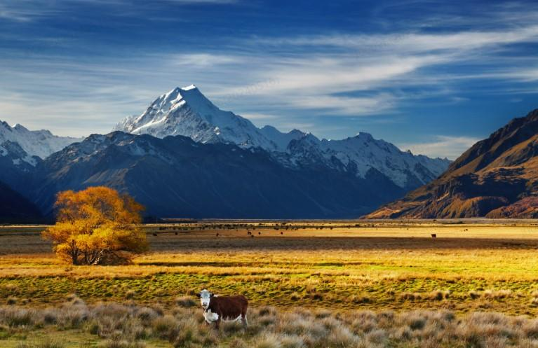  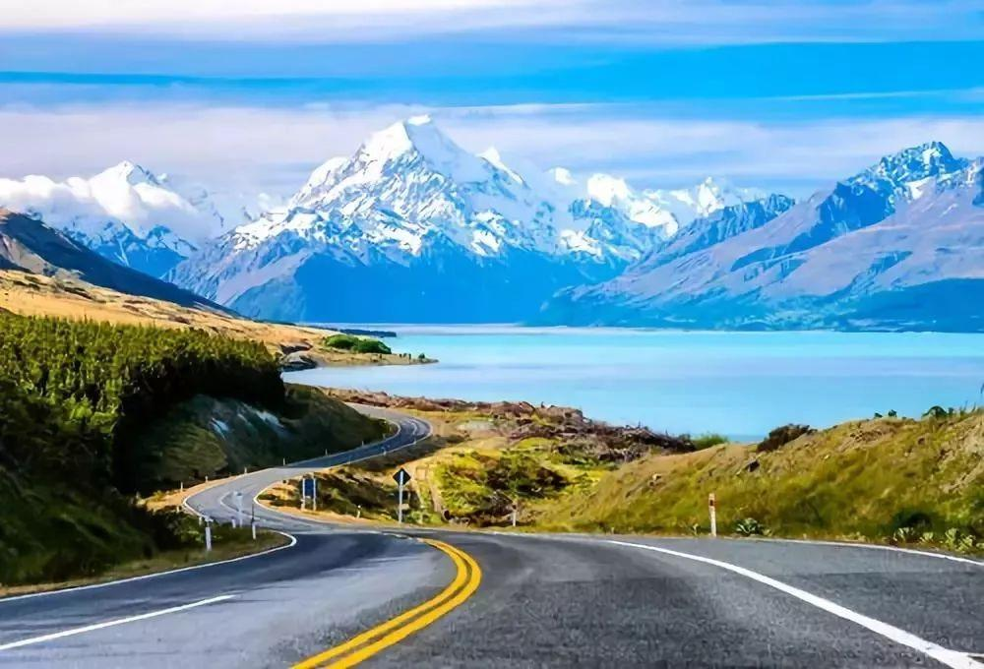  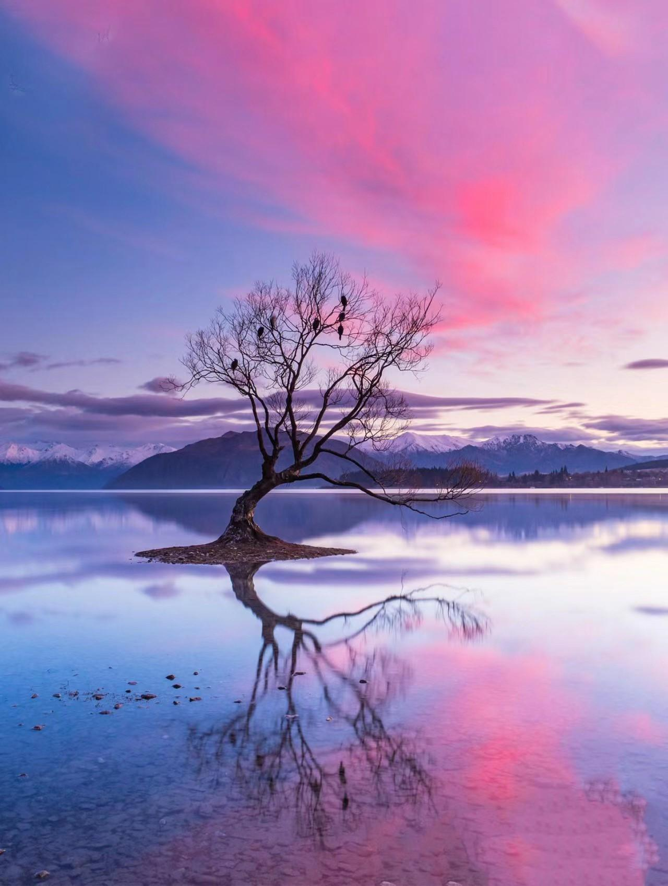  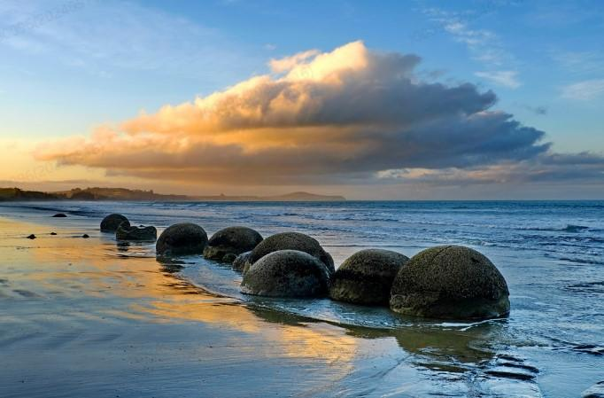
行程安排
D1
行程详情 | 上海Q奥克兰  今日搭乘世界十大安全航空公司新西兰航空前往新西兰——奥克兰，今晚夜宿机上，陶醉于机上的佳肴、美酒、在强档电影的服务中，进入梦乡。
用餐 | 早餐：X 午餐：X 晚餐：飞机餐
住宿 | 飞机上
D2
行程详情 | 奥克兰Q基督城v梯卡坡；入住观星小镇；夜拍星空  抵达奥克兰后，我们将继续搭乘新西兰内陆航班，前往新西兰南岛门户城市——基督城，沿着77号公路前往梯卡坡；正式拉开新西兰之旅的序幕吧：
用餐 | 早餐：X 午餐：西式简餐 晚餐：中式团餐
住宿 | The Godley Hotel Tekapo 或 Peppers Blue Water 或 Mackenzie Country Hotel Twizel等其它同等级别酒店
D3
行程详情 | 观星小镇v库克山国家公园（塔斯曼冰川步道轻徒步+直升机雪降）v瓦纳卡；升级湖景房  早餐后，驱车前往库克山地区；打卡--网红地【Pukaki网红玻璃屋】+【普卡基湖 Lake Pukaki】（共约15分钟）
用餐 | 早餐：酒店早 午餐：高山三文鱼餐 晚餐：中式团餐
住宿 | 升级湖景房--wanaka hotel或ASURE Brookvale Motel或Bella Vista Motel Lake Wanaka等其它同等级别酒店
D4
行程详情 | 瓦纳卡v克伦威尔v箭镇v皇后镇；SKYline缆车+LUGE体验+山顶自助；升级湖景房  早餐后，沿着CROWN RANGE ROAD开启今日旅程：
用餐 | 早餐：X 午餐：X 晚餐：X
住宿 | 升级湖景房Copthorne Lakefront 或 Sudima Hotel或Scenic Suites Queenstown或Oaks Club Resort&Oaks Shore或Millennium Hotel Queenstown或Mercure hotel等其它同等级别酒店
D5
行程详情 | 皇后镇v格林诺奇v皇后镇  早餐后，开启今日旅程：
用餐 | 早餐：酒店早 午餐：中式团餐 晚餐：X
住宿 | 升级湖景房Copthorne Lakefront 或 Sudima Hotel或Scenic Suites Queenstown或Oaks Club Resort&Oaks Shore或Millennium Hotel Queenstown或Mercure hotel等其它同等级别酒店
D6
行程详情 | 皇后镇v旦尼丁v摩拉基大圆石v奥马鲁（VIP座位看企鹅）  早餐后；驱车前往但尼丁，因其沿袭了苏格兰的许多传统，被誉为“新西兰的爱丁堡”。
用餐 | 早餐：酒店早 午餐：台北101小火锅 晚餐：岩石烧烤餐
住宿 | 奥马鲁 Heritage Court Motor Lodge 或 Brydone Hotel等其它同等级别酒店
D7
行程详情 | 奥马鲁v基督城（市区观光；打卡消失的房子）  早餐后，驱车前往基督城；抵达后，开启市区观光（共约1小时）：
用餐 | 早餐：酒店早 午餐：龙虾餐 晚餐：中式团餐
住宿 | 基督城 Fable Hotel Christchurch 或Pavilion Hotel或Novotel Christchurch或Sudima Hotel Christchurch等其它同等级别酒店
D8
行程详情 | 基督城Q奥克兰v霍比特人（绿龙餐厅）v罗托鲁瓦（毛利战舞秀晚餐）  早餐后，前往机场，搭乘航班飞往“千帆之都”奥克兰；后开启北岛之旅：
用餐 | 早餐：酒店早/打包早 午餐：绿龙餐厅自助 晚餐：毛利战舞秀晚餐
住宿 | Distinction Rotorua Hotel或Sudima Hotel ROT或Rydges hotel Rotorua或Copthorne hotel ROT等其它同等级别酒店
D9
行程详情 | 罗托鲁瓦v地热中心v萤火虫洞v爱歌顿牧场v奥克兰  早餐后，开启今日旅程：
用餐 | 早餐：酒店早 午餐：特色BBQ 晚餐：鲍鱼海鲜餐
住宿 | Auckland city hotel或RYDGES FORMOSA GOLF RESORT或Ramada Suites by Wyndham 或M Social Auckland或Holiday Inn或Copthorne Hotel等其它同等级别酒店
D10
行程详情 | 奥克兰Q上海  早餐后；开启您的自由活动之旅吧！
用餐 | 早餐：酒店早 午餐：X 晚餐：X
住宿 | 飞机上
D11
行程详情 | 上海  抵达上海
用餐 | 早餐：X 午餐：X 晚餐：X
住宿 | 无
费用说明
费用包含 | 1、国际往返经济舱机票及燃油附加费和相关税费;
其他说明
预订须知 | 1、报名时需交付预付款人民币10000元/人。
退改规则 | 1、出发前60天（不含60天）取消或改变参团计划，无损；

